Московский государственный технический университет им. Н.Э. Баумана
(национальный исследовательский университет)

ЭКЗАМЕНАЦИОННЫЙ БИЛЕТ № 1

по курсу «Гидравлические приводы ПРТС»

группа СМ11-61

- Проанализировать схему на рисунке 1. Описать работу гидросистемы и назначение всех устройств.
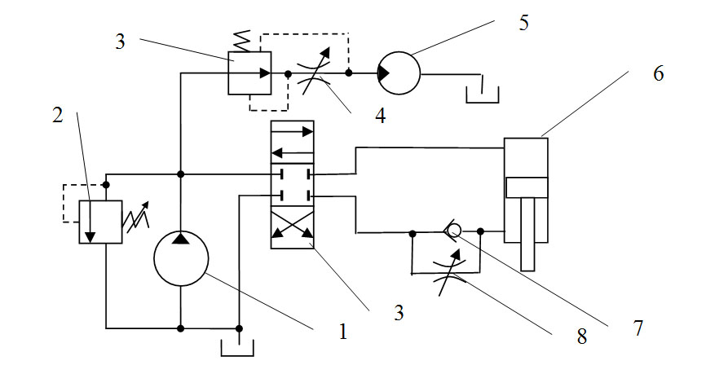
Рисунок 1

- Разработчик гидросистемы, изображенной на рисунке 2, допустил ошибки. В чем они состоят?
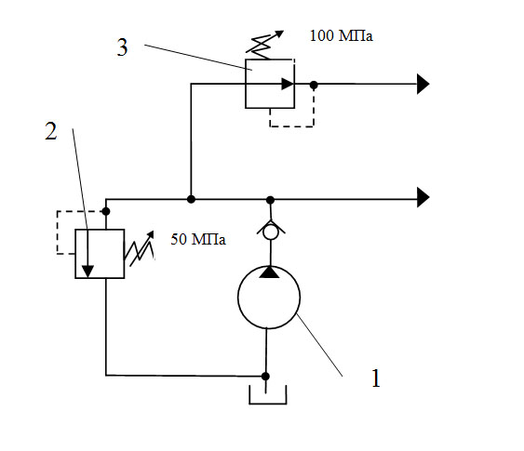
Рисунок 2

- Нарисовать расходно-перепадную характеристику переливного клапана. Как она изменится, если уменьшить жесткость пружины в клапане?

Билет рассмотрен и утвержден на заседании кафедры СМ11 24 апреля 2022 г.

